# ВІДДІЛ КАДРІВ



# Завідувачка відділу

**Крупа Наталія Володимирівна**

тел.: +38 (057) 341-03-31; +38 (057) 341-02-31;

моб.: +38 (050) 023 35 56, +38 (093) 644 57 30  
e-mail: [hrdep@isc.kharkov.ua](mailto:hrdep@isc.kharkov.ua), [krupa_natalya@ukr.net](mailto:krupa_natalya@ukr.net)

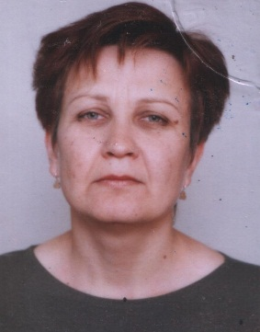**Кайданник Світлана Михайлівна**,

старший інспектор з кадрів

тел.: +38 (057) 341-02-31